中国共产党西安市莲湖区纪律检查委员会
2019年度部门决算
保密审查情况:已审查
部门主要负责人审签情况:已审签

目录

第一部分部门概况
一、 部门主要职责及内设机构
二、 部门决算单位构成
三、 部门人员情况
第二部分2019年度部门决算表
一、 收入支出决算总表
二、 收入决算总表
三、 支出决算总表
四、 财政拨款收入支出决算总表
五、 一般公共预算财政拨款支出决算表
六、 一般公共预算财政拨款基本支出决算表
七、 一般公共预算财政拨款“三公"经费及会议费、培训费 支出决算表
八、 政府性基金预算财政拨款收入支出决算表
第三部分2019年度部门决算情况说明
一、 收入支出决算总体情况说明
二、 收入决算情况说明
三、 支出决算情况说明
四、 财政拨款收入支出决算总体情况说明
五、 一般公共预算财政拨款支出决算情况说明
（一） 财政拨款支出决算总体情况说明
（二） 财政拨款支出决算具体情况说明
六、 一般公共预算财政拨款基本支出决算情况说明
七、 一般公共预算财政拨款“三公"经费及会议费、培训费 支出决算情况说明
（一） “三公”经费财政拨款支出决算总体情况说明
（二） “三公"经费财政拨款支出决算具体情况说明
（三） 培训费支出情况说明
（四） 会议费支出情况说明
八、 政府性基金预算财政拨款收入支出情况说明
九、 国有资本经营财政拨款收入支出情况说明
十、预算绩效情况说明
（一） 预算绩效管理工作开展情况说明
（二） 部门决算中项目绩效自评结果
（三） 部门决算中整体支出绩效自评结果
十一、其他重要事项说明
（一） 机关运行经费支出情况说明
（二） 政府釆购支出情况说明
（三） 国有资产占用及购置情况说明
第四部分专业名词解释

第一部分部门概况
一、 部门主要职责及内设机构
（一） 主要职责
1、负责全区党的纪律检查工作。贯彻落实中央和省委、市委、市纪委和区委关于纪律检查工作的决定，维护党的章程和其他党内法规，检查党的路线方针政策和决议的执行情况，协助区委推进全面从严治党、加强党风廉政建设和组织协调反腐败工作。
2、依照党的章程和其他党内法规履行监督、执纪、问责职责。负责经常对党员进行遵守纪律的教育，作出关于维护党纪的决定；对区委工作部门、区委批准设立的党组（党委、党工委）、区纪委监委派驻（出）机构等党的组织和区委管理的党员干部履行职责、行使权力进行监督，受理处置党员群众检举举报，开展谈话提醒、约谈函询；检查和处理上述党的组织和党员违反党的章程和其他党内法规的比较重要或者复杂的案件，决定或者取消对这些案件中的党员的处分；进行问责或者提出责任追究的建议；受理党员的控告和申诉；保障党员的权利；对监督中发现的突出问题，向有关党组织提出纪律检查建议。
3、在区委领导下，配合区委巡察工作领导小组开展巡察工作。
4、负责全区监察工作。贯彻落实中央和省委、市委、市纪委监委和区委关于监察工作的决定，维护宪法法律，依法对区委管理的行使公权力的公职人员进行监察，调查职务违法和职务犯罪，开展廉政建设和反腐败工作。
5、依照法律规定履行监督、调查、处置职责。推动开展廉政教育，对区委管理的行使公权力的公职人员依法履职、秉公用权、廉洁从政从业以及道德操守情况进行监督检查；对涉嫌贪污贿赂、滥用职权、玩忽职守、权力寻租、利益输送、徇私舞弊以及浪费国家资财等职务违法和职务犯罪进行调查；对违法的公职人员依法作出政务处分决定；对履行职责不力、失职失责的领导人员进行问责；对涉嫌职务犯罪的，将调查结果移送人民检察院依法审查、提起公诉；对监督中发现的突出问题，向有关单位提出监察建议。
6、负责组织协调全区全面从严治党、党风廉政建设和反腐败宣传教育工作。
7、负责综合分析全区全面从严治党、党风廉政建设和反腐败工作情况，对纪检监察工作重要理论及实践问题进行调查研 究；参与起草制定全区纪检监察相关规范性文件。
8、根据市纪委监委统一部署和领导，配合做好反腐败国际交流、合作；加强对全区反腐败国际追逃追赃和防逃工作的组织协调，督促有关单位做好相关工作。
9、根据干部管理权限，负责全区纪检监察系统领导班子 建设、干部队伍建设和组织建设的综合规划、政策研究、制度建 设和业务指导，会同有关方面做好区纪委监委派驻（出）机构、区管企业纪检监察机构领导班子建设有关工作；组织和指导全区纪检监察系统干部教育培训工作等。
10、完成市纪委监委、区委交办的其他任务。
（二） 内设机构
本单位机关设置科室13个，包括办公室、组织宣传部、党风室、信访室、案件监督管理室、案件审理室、第一纪检监察室、第二纪检监察室、第三纪检监察室、第四纪检监察室、第五纪检监察室、第六纪检监察室、第七纪检监察室；另包括综合派驻第一至第三纪检监察组和区委巡察办。
二、 部门决算单位构成
纳入本部门2019年度部门决算编制范围的单位包括本级机关，无下级单位。

序号 | 单位名称
1 | 中共西安市莲湖区纪律检查委员会（本级）
三、部门人员情况
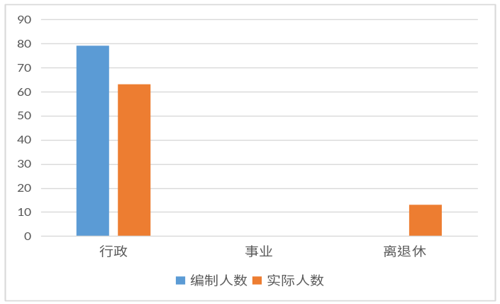截至2019年底，本部门人员编制79人，其中行政编制79人、事业编制0人；实有人员63人，其中行政63人、事业0人。单位管理的离退休人员13人。

第二部分2019年度部门决算表
序号 | 内容 | 是否 空表 | 表格为空的理由
表1 | 收入支出决算总表 | 否
表2 | 收入决算表 | 否
表3 | 支出决算表 | 否
表4 | 财政拨款收入支出决算总表 | 否
表5 | 一般公共预算财政拨款支出决算表（按功能分类科目） | 否
表6 | 一般公共预算财政拨款基本支出决算表（按经济分类科目） | 否
表7 | 一般公共预算财政拨款“三公”经费及会议费、培训费支出决算表 | 是 | 本部门不涉及
表8 | 政府性基金预算财政拨款收入支出 决算表 | 否

收入支出决算总表
 |  |  | 公开01表
编制部门：中国共产党西安市莲湖区纪律检查委员会 |  | 2019年 | 金额单位：万元
收入 |  | 支出
项目 | 决算数 | 项目 | 决算数
1、一般公共预算财政拨款 | 1,300.54 | 1、一般公共服务支出 | 1,341.30
2、政府性基金预算财政拨款 | 0.00 | 2、外交支出 | 0.00
3、国有资本经营预算财政拨款 | 0.00 | 3、国防支出 | 0.00
4、上级补助收入 | 0.00 | 4、公共安全支出 | 0.00
5、事业收入 | 0.00 | 5、教育支出 | 0.00
6、经营收入 | 0.00 | 6、科学技术支出 | 0.00
7、附属单位上缴收入 | 0.00 | 7、文化旅游体育与传媒支出 | 0.00
8、其他收入 | 10.21 | 8、社会保障和就业支出 | 1.66
 |  | 9、卫生健康支出 | 19.59
 |  | 10、节能环保支出 | 0.00
 |  | 11、城乡社区支出 | 0.00
 |  | 12、农林水支出 | 0.00
 |  | 13、交通运输支出 | 0.00
 |  | 14、资源勘探信息等支出 | 0.00
 |  | 15、商业服务业等支出 | 0.00
 |  | 16、金融支出 | 0.00
 |  | 17、援助其他地区支出 | 0.00
 |  | 18、自然资源海洋气象等支出 | 0.00
 |  | 19、住房保障支出 | 0.00
 |  | 20、粮油物资储备支出 | 0.00
 |  | 21、灾害防治及应急管理支出 | 0.00
 |  | 22、其他支出 | 0.00
本年收入合计 | 1,310.75 | 本年支出合计 | 1,362.55
用事业基金弥补收支差额 | 0.00 | 结余分配 | 0.00
年初结转和结余 | 52.10 | 年末结转和结余 | 0.30
收入总计 | 1,362.85 | 支出总计 | 1,362.85
注：本表反映部门本年度的总收支和年末结转结余情况。本表金额转换为万元时，因四舍五入可能存在尾差。

收入决算表
公开02表
编制部门：中国共产党西安市莲湖区纪律检查委员会 金额单位：万元
项目 |  | 本年收入合计 | 财政拨款收入 | 上级补助收入 | 事业收入 |  | 经营收入 | 附属单位上缴收入 | 其他收入
功能分类科目编码 | 科目名称
 |  |  |  |  | 小计 | 其中：教育收费 | 经营收入 | 附属单位上缴收入 | 其他收入
合计 |  | 1,310.75 | 1,300.54 | 0.00 | 0.00 | 0.00 | 0.00 | 0.00 | 10.21
201 | 一般公共服务支出 | 1,289.50 | 1,279.29 | 0.00 | 0.00 | 0.00 | 0.00 | 0.00 | 10.21
20111 | 纪检监察事务 | 1,289.50 | 1,279.29 | 0.00 | 0.00 | 0.00 | 0.00 | 0.00 | 10.21
2011101 | 行政运行 | 1,105.90 | 1,095.69 | 0.00 | 0.00 | 0.00 | 0.00 | 0.00 | 10.21
2011102 | 一般行政管理事务 | 183.60 | 183.60 | 0.00 | 0.00 | 0.00 | 0.00 | 0.00 | 0.00
208 | 社会保障和就业支出 | 1.66 | 1.66 | 0.00 | 0.00 | 0.00 | 0.00 | 0.00 | 0.00
20899 | 其他社会保障和就业支出 | 1.66 | 1.66 | 0.00 | 0.00 | 0.00 | 0.00 | 0.00 | 0.00
2089901 | 其他社会保障和就业支出 | 1.66 | 1.66 | 0.00 | 0.00 | 0.00 | 0.00 | 0.00 | 0.00
210 | 卫生健康支出 | 19.59 | 19.59 | 0.00 | 0.00 | 0.00 | 0.00 | 0.00 | 0.00
21011 | 行政事业单位医疗 | 19.59 | 19.59 | 0.00 | 0.00 | 0.00 | 0.00 | 0.00 | 0.00
2101101 | 行政单位医疗 | 19.59 | 19.59 | 0.00 | 0.00 | 0.00 | 0.00 | 0.00 | 0.00
注：本表反映部门本年度取得的各项收入情况。本表金额转换为万元时，因四舍五入可能存
在尾差。
支出决算表
 |  |  |  |  |  |  |  |  | 公开03表
编制部门： |  |  | 中国共产党西安市莲湖区纪律检查委员会 |  | 2019年 |  |  |  | 金额单位：万元
项目 |  |  |  | 本年支出合计 | 基本支出 | 项目支出 | 上缴上级支出 | 经营支出 | 对附属单位补助支出
功能分类科目编码 |  |  | 科目名称
合计 |  |  |  | 1,362.55 | 1,178.95 | 183.60 | 0.00 | 0.00 | 0.00
201 |  |  | 一般公共服务支出 | 1,341.30 | 1,157.70 | 183.60 | 0.00 | 0.00 | 0.00
20111 |  |  | 纪检监察事务 | 1,341.30 | 1,157.70 | 183.60 | 0.00 | 0.00 | 0.00
2011101 |  |  | 行政运行 | 1,157.70 | 1,157.70 | 0.00 | 0.00 | 0.00 | 0.00
2011102 |  |  | 一般行政管理事务 | 183.60 | 0.00 | 183.60 | 0.00 | 0.00 | 0.00
208 |  |  | 社会保障和就业支出 | 1.66 | 1.66 | 0.00 | 0.00 | 0.00 | 0.00
20899 |  |  | 其他社会保障和就业支出 | 1.66 | 1.66 | 0.00 | 0.00 | 0.00 | 0.00
2089901 |  |  | 其他社会保障和就业支出 | 1.66 | 1.66 | 0.00 | 0.00 | 0.00 | 0.00
210 |  |  | 卫生健康支出 | 19.59 | 19.59 | 0.00 | 0.00 | 0.00 | 0.00
21011 |  |  | 行政事业单位医疗 | 19.59 | 19.59 | 0.00 | 0.00 | 0.00 | 0.00
2101101 |  |  | 行政单位医疗 | 19.59 | 19.59 | 0.00 | 0.00 | 0.00 | 0.00
注：本表反映部门本年度各项支出情况。本表金额转换为万元时，因四舍五入可能存在尾差。

财政拨款收入支出决算总表
 |  |  |  |  | 公开04表
编制部门：中国共产党西安市莲湖区纪律检查委员会 |  | 2019年 |  |  | 金额单位：万元
收 入 |  | 支 出
项 目 | 决算数 | 项目 | 决算数
项 目 | 决算数 | 项目 | 合计 | 一般公共预算财政拨款 | 政府性基金预算财政拨款
1、一般公共预算财政拨款 | 1,300.54 | 1、一般公共服务支出 | 1,328.79 | 1,328.79 | 0.00
2、政府性基金预算财政拨款 | 0.00 | 2、外交支出 | 0.00 | 0.00 | 0.00
3、国有资本经营预算收入 | 0.00 | 3、国防支出 | 0.00 | 0.00 | 0.00
 |  | 4、公共安全支出 | 0.00 | 0.00 | 0.00
 |  | 5、教育支出 | 0.00 | 0.00 | 0.00
 |  | 6、科学技术支出 | 0.00 | 0.00 | 0.00
 |  | 7、文化旅游体育与传媒支出 | 0.00 | 0.00 | 0.00
 |  | 8、社会保障和就业支出 | 1.66 | 1.66 | 0.00
 |  | 9、卫生健康支出 | 19.59 | 19.59 | 0.00
 |  | 10、节能环保支出 | 0.00 | 0.00 | 0.00
 |  | 11、城乡社区支出 | 0.00 | 0.00 | 0.00
 |  | 12、农林水支出 | 0.00 | 0.00 | 0.00
 |  | 13、交通运输支出 | 0.00 | 0.00 | 0.00
 |  | 14、资源勘探信息等支出 | 0.00 | 0.00 | 0.00
 |  | 15、商业服务业等支出 | 0.00 | 0.00 | 0.00
 |  | 16、金融支出 | 0.00 | 0.00 | 0.00
 |  | 17、援助其他地区支出 | 0.00 | 0.00 | 0.00
 |  | 18、自然资源海洋气象等支出 | 0.00 | 0.00 | 0.00
 |  | 19、住房保障支出 | 0.00 | 0.00 | 0.00
 |  | 20、粮油物资储备支出 | 0.00 | 0.00 | 0.00
 |  | 21、灾害防治及应急管理支出 | 0.00 | 0.00 | 0.00
 |  | 22、其他支出 | 0.00 | 0.00 | 0.00
本年收入合计 | 1,300.54 | 本年支出合计 | 1,350.04 | 1,350.04 | 0.00
年初财政拨款结转和结余 | 49.50 | 年末财政拨款结转和结余 | 0.00 | 0.00 | 0.00
1、一般公共预算财政拨款 | 49.50
2、政府性基金预算财政拨款 | 0.00
总计 | 1,350.04 | 总计 | 1,350.04 | 1,350.04 | 0.00

一般公共预算财政拨款支出决算表
（按功能分类科目）
 |  |  |  |  |  |  |  |  | 公开05表
编制部门： |  |  | 中国共产党西安市莲湖区纪律检查委员会 |  |  | 2019年 |  |  | 金额单位：万元
项目 |  |  |  | 本年支出合计 | 基本支出 |  |  | 项目支出 | 备注
功能分类科目编码 |  |  | 科目名称 | 本年支出合计 | 小计 | 人员经费 | 公用经费 | 项目支出 | 备注
合计 |  |  |  | 1,350.04 | 1,166.44 | 1,015.97 | 150.47 | 183.60
201 |  |  | 一般公共服务支出 | 1,328.79 | 1,145.19 | 994.72 | 150.47 | 183.60
20111 |  |  | 纪检监察事务 | 1,328.79 | 1,145.19 | 994.72 | 150.47 | 183.60
2011101 |  |  | 行政运行 | 1,145.19 | 1,145.19 | 994.72 | 150.47 | 0.00
2011102 |  |  | 一般行政管理事务 | 183.60 | 0.00 | 0.00 | 0.00 | 183.60
208 |  |  | 社会保障和就业支出 | 1.66 | 1.66 | 1.66 | 0.00 | 0.00
20899 |  |  | 其他社会保障和就业支出 | 1.66 | 1.66 | 1.66 | 0.00 | 0.00
2089901 |  |  | 其他社会保障和就业支出 | 1.66 | 1.66 | 1.66 | 0.00 | 0.00
210 |  |  | 卫生健康支出 | 19.59 | 19.59 | 19.59 | 0.00 | 0.00
21011 |  |  | 行政事业单位医疗 | 19.59 | 19.59 | 19.59 | 0.00 | 0.00
2101101 |  |  | 行政单位医疗 | 19.59 | 19.59 | 19.59 | 0.00 | 0.00
注：本表反映部门本年度一般公共预算财政拨款实际支出情况。本表金额转换为万元时，因四舍五入可能存在尾差。

一般公共预算财政拨款基本支出决算表
（按经济分类科目）
 |  |  |  |  |  |  | 公开06表
编制部门： |  |  | 中国共产党西安市莲湖区纪律检查委员会 |  | 2019年 |  | 金额单位：万元
项目 |  |  |  | 本年支出合计 | 人员经费 | 公用经费 | 备注
经济分类科目编码 |  |  | 科目名称
合计 |  |  |  | 1,166.44 | 1,015.97 | 150.47
301 |  |  | 工资福利支出 | 1015.97 | 1015.97
30101 |  |  | 基本工资 | 325.95 | 325.95
30102 |  |  | 津贴补贴 | 225.23 | 225.23
30103 |  |  | 奖金 | 375.96 | 375.96
30108 |  |  | 机关事业单位基本养老保险缴费 | 67.26 | 67.26
30110 |  |  | 职工基本医疗保险缴费 | 19.08 | 19.08
30111 |  |  | 公务员医疗补助缴费 | 0.72 | 0.72
30112 |  |  | 其他社会保障缴费 | 1.44 | 1.44
30199 |  |  | 其他工资福利支出 | 0.33 | 0.33
302 |  |  | 商品和服务支出 |  |  | 150.47
30201 |  |  | 办公费 |  |  | 55.73
30207 |  |  | 邮电费 |  |  | 2.28
30211 |  |  | 差旅费 |  |  | 0.6
30216 |  |  | 培训费 |  |  | 4.79
30226 |  |  | 劳务费 |  |  | 9.82
30227 |  |  | 委托业务费 |  |  | 7.93
30228 |  |  | 工会经费 |  |  | 9.78
30231 |  |  | 公务用车运行维护费 |  |  | 1.52
30239 |  |  | 其他交通费用 |  |  | 58.02

一般公共预算财政拨款“三公”经费及会议费、培训费支出决算表
 |  |  |  |  |  |  |  | 公开07表
编制部门：中国共产党西安市莲湖区纪律检查委员会 |  |  |  | 2019年 |  |  |  | 金额单位：万元
项目 | 一般公共预算财政拨款安排的“三公”经费 |  |  |  |  |  | 会议费 | 培训费
项目 | 小计 | 因公出国（境）费用 | 公务接待费 | 公务用车购置及运行维护费 |  |  | 会议费 | 培训费
 |  |  |  | 小计 | 公务用车购置费 | 公务用车运行维护费 | 会议费 | 培训费
项目 | 1 | 2 | 3 | 4 | 5 | 6 | 7 | 8
本年数 | 1.51 | 0.00 | 0.00 | 1.51 | 0.00 | 1.51 | 0.00 | 20.22
上年数 | 0.83 | 0.00 | 0.06 | 0.78 | 0.00 | 0.78 | 0.00 | 4.1
增减额 | 0.68 | 0.00 | -0.06 | 0.73 | 0.00 | 0.73 | 0.00 | 16.12
增减率（%） | 81.93% | 0.00 | -100.00% | 93.59% | 0.00% | 93.59% | 0.00 | 393.17%
预算数 | 0.00 | 0.00 | 0.00 | 0.00 | 0.00 | 0.00 | 1.53 | 5.27
决算数 | 1.51 | 0.00 | 0.00 | 0.00 | 0.00 | 1.51 | 0.00 | 20.22
注：本表反映部门本年度一般公共预算财政拨款“三公”经费、会议费、培训费的预算数和实际支出。预算数为调整预算数。本表金额转换为万元时，因四舍五入可能存在尾差。

政府性基金预算财政拨款收入支出决算表
 |  |  |  |  |  |  |  |  | 公开08表
编制部门： |  |  | 中国共产党西安市莲湖区纪律检查委员会 |  | 2019年 |  |  |  | 金额单位：万元
项目 |  |  |  | 年初结转和结余 | 本年收入 | 本年支出 |  |  | 年末结转和结余
功能分类科目编码 |  |  | 科目名称 | 年初结转和结余 | 本年收入 | 小计 | 基本支出 | 项目支出 | 年末结转和结余
合计
注：本部门无政府性基金决算收支，此表为空表。
本表反映部门本年度政府性基金预算财政拨款收入支出及结转和结余情况。本表金额转换为万元时，因四舍五入可能存在尾差。

政府采购情况表
 |  |  | 公开09表
编制部门：中国共产党西安市莲湖区纪律检查委员会 2019年 |  |  | 金额单位：万元
项目 | 行次 | 采购决算数
项目 | 行次 | 总计 | 财政性资金
合 计 | 1 | 27.52 | 27.52
货物 | 2 | 27.52 | 27.52
工程 | 3 | 0.00 | 0.00
服务 | 4 | 0.00 | 0.00
中小微企业采购金额 27.52 万元，其中：小微企业采购金额 27.52 万元。

第三部分2019年度部门决算情况说明
一、 收入支出决算总体情况说明
1、2019年度收入总计1362.85万元，较上年增加439.21万元，增长47.55%，主要原因是纪检监察体制改革，人员增加。
2、2019年度支出总计1362.85万元，较上年增加439.21万元，增长47.55%，主要原因是纪检监察体制改革，人员增加。
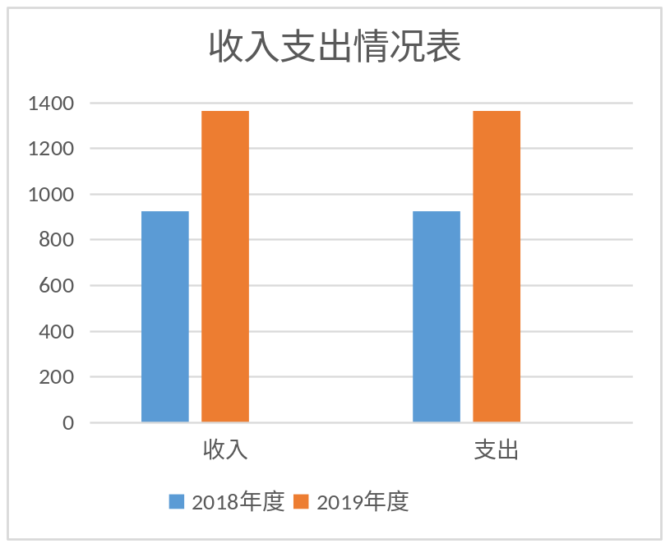
二、 收入决算情况说明
2019年度收入总计1362.85万元。其中:
（1）财政拨款收入1300.54万元，占总收入的95.43%，较上年增加424.57万元，增长48.47%,包括：一般公共预算财政拨款1300.54万元，较上年增加424.57万元，增长48.47%，主要原因是纪检监察体制改革，人员增加；政府性基金预算财政拨款0万元，较上年增加(减少)0万元，增长（下降）0%。
（2）事业收入0万元，占总收入的0%，是事业单位开展专业业务活动及其辅助活动取得的收入，较上年增加(减少)0万元，增长（下降）0%。
（3）其他收入10.21万元，占总收入的0.75%，是取得的除财政拨款收入等以外的各项收入，占总收入的0.75%，主要是其他单位间转款收入10.21万元，较上年减少3.47万元，下降25.37%，主要原因是单位间转款减少。
（4）用事业基金弥补收支差额0万元。
（5）上年结转结余52.1万元, 为以前年度尚未列支，结转到本年仍按规定用途继续使用的资金。
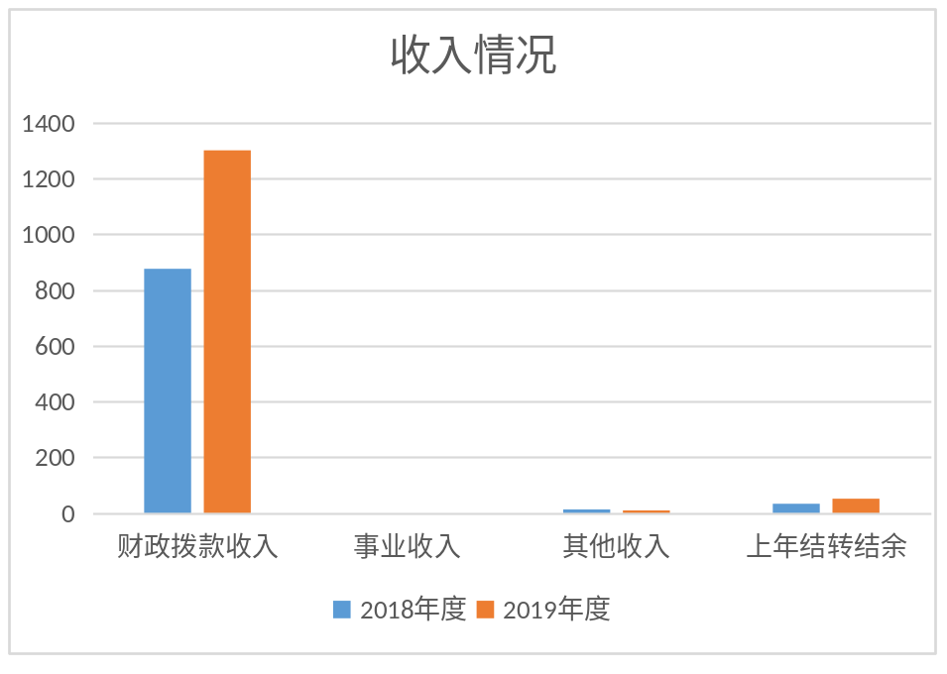

三、 支出决算情况说明
2019年本年支出合计1362.55万元。其中:
（1）基本支出1178.95万元，占总支出的86.53%，是为保障机构正常运转、完成日常工作任务而发生的各项支出，包括人员经费1028.48万元和公用经费150.47万元，较上年增加426.79万元，增长56.74%，主要原因是纪检监察体制改革，办公经费增加。
（2）项目支出183.6万元，占总支出的13.47%，是为完成特定的工作任务或事业发展目标，在基本支出之外发生的支出，较上年增加67.32万元，增长57.89%，主要原因是纪检监察体制改革，业务量增加。主要包括案件查处专项经费31万元，纪检监察工作经费25万元，巡察工作经费24.47万元，专项治理工作经费19.98万元，区纪委全会及其他业务会等会议及培训费6.06万元，宣传教育培训工作经费10万元，信息化网络平台建设及维护费2.08万元，专项业务费65万元。
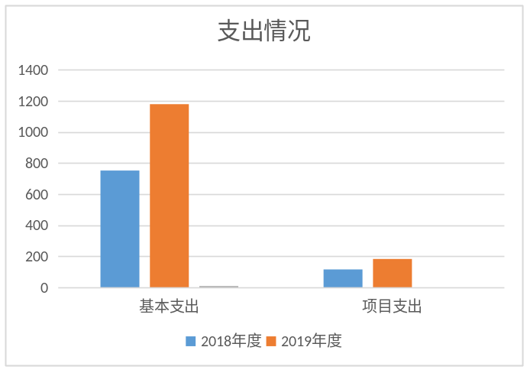
四、 财政拨款收入支出决算总体情况说明
1、2019年度财政拨款收入1350.04万元，较上年增加481.61万元，增长55.46%，主要原因是纪检监察体制改革，办公经费增加。
2、2019年度财政拨款支出1350.04万元，较上年增加481.61万元，增长55.46%，主要原因是纪检监察体制改革，办公经费增加。
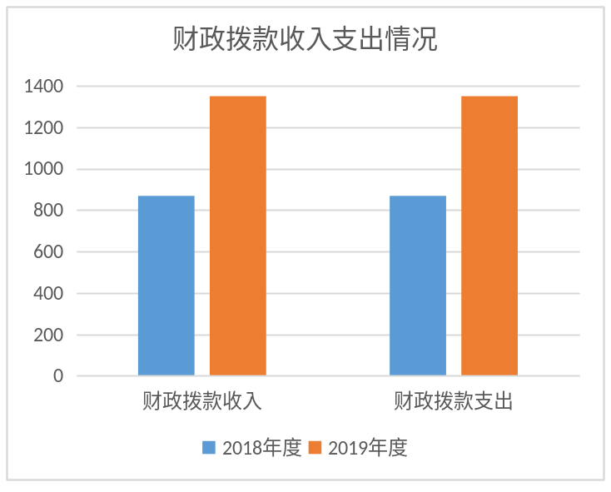
五、 一般公共预算财政拨款支岀决算情况说明
（一） 财政拨款支出决算总体情况说明。
1、2019年度财政拨款收入1350.04万元，较上年增加481.61万元，增长55.46%，主要原因是纪检监察体制改革，办公经费增加。
2、2019年度财政拨款支出1350.04万元，较上年增加481.61万元，增长55.46%，主要原因是纪检监察体制改革，办公经费增加。
（二） 财政拨款支出决算具体情况说明。
2019 年财政拨款支出年初预算为761.78万元，支出决算为1350.04万元，完成年初预算的177.22%。按支出功能分类科目，其中:
1、一般公共服务支出（类）纪检监察事务（款）行政运行（项）。
年初预算为626.78万元，支出决算为1145.19万元，完成年初预算的182.71%。决算数大于预算数的主要原因是纪检监察体制改革，人员经费公用经费增加。较上年增加606.65万元，增长80.69%，主要原因是纪检监察体制改革，人员经费公用经费增加；
2、一般公共服务支出（类）纪检监察事务（款）一般行政管理事务（项）。
年初预算为135万元，支出决算为183.6万元，完成年初预算的136%。决算数大于或小于预算数的主要原因是纪检监察体制改革，项目支出增加。较上年增加67.32万元，增长57.89%，主要原因是纪检监察体制改革，人员经费公用经费增加；
3、社会保障和就业支出（类）其他社会保障和就业支出（款）其他社会保障和就业支出（项）。
年初预算为0万元，支出决算为1.66万元，完成年初预算的0%。决算数大于或小于预算数的主要原因是保障养老、职业年金、工伤等社会保障和就业支出。较上年增加1.66万元，增长100%，主要原因是保障养老、职业年金、工伤等社会保障和就业支出；
4、卫生健康支出（类）行政事业单位医疗（款）行政单位医疗（项）。
年初预算为0万元，支出决算为19.59万元，完成年初预算的0%。决算数大于或小于预算数的主要原因是保障人员医疗支出。较上年增加19.27万元，增长6021.88%，主要原因是保障人员医疗支出增加。
六、 一般公共预算财政拨款基本支出决算情况说明
2019年度一般公共预算财政拨款基本支出1166.44万元，包括：人员经费支出1015.97万元和公用经费支出150.47万元。较上年增加309.09万元，增长36.05%，主要原因是纪检监察体制改革，人员增加，业务量增大。
人员经费1015.97万元，主要包括（单位支出涉及的款级科目）基本工资325.95万元，津贴补贴225.23万元，奖金375.96万元，机关事业单位基本养老缴费67.26万元，职工基本医疗保险缴费19.08万元，公务员医疗补助缴费0.72万元，其他社会保险缴费1.44万元，其他工资福利支出0.33万元；
公用经费150.47万元，主要包括（单位支出涉及的款级科目）办公费55.73万元，邮电费2.28万元，差旅费0.6万元，培训费4.79万元，劳务费9.82万元，委托业务费7.93万元，工会经费9.78万元，公务用车运行维护费1.52万元，其他交通费用58.02万元。
七、一般公共预算财政拨款“三公”经费及会议费、培 训费支出决算情况说明
（一） “三公”经费财政拨款支出决算总体情况说明。
2019年“三公”经费财政拨款支出预算为0万元，支出决算为1.51万元，完成预算的0%。决算数较预算数增加1.51万元，主要原因是公务用车运行维护，包括过路过桥、停车等费用支出。
（二） “三公”经费财政拨款支出决算具体情况说明。
2019年“三公”经费财政拨款支出决算中，因公出国（境）费支出决算0万元，占0%；公务用车购置费支出0万元，占0%；公务用车运行维护费支出决算1.51万元，占100%；公务接待费支出决算0万元，占0%。具体情况如下：
1、因公出国（境）支出情况说明
2019年因公出国（境）团组0个，0人次，预算为0万元，支出决算为0万元（如没有支出填0），完成预算的0%，决算数较预算数减少（增加）0万元。决算数较去年减少（增加）0万元，下降（增加）0%。
2、公务用车购置费用支出情况说明。
2019年购置车辆0台（如没有支出填0）。预算为0万元，支出决算为0万元（如没有支出填0），完成预算的0%，决算数较预算数减少（增加）0万元。
决算数较去年减少（增加）0万元，下降（增加）0%。
3、公务用车运行维护费用支出情况说明。
2019年公务用车运行维护费预算为0万元，支出决算为1.51万元（如没有支出填0），完成预算的0%，决算数较预算数增加1.51万元，主要原因是公务用车运行维护，包括过路过桥、停车等费用支出。
决算数较去年增加0.73万元，增加93.59%，主要原因是公务用车运行维护，包括过路过桥、停车等费用支出。
4、公务接待费支出情况说明。
2019年公务接待0批次，0人次，预算为0万元，支出决算为0万元（如没有支出填0），完成预算的0%，决算数较预算数减少（增加）0万元，主要原因是本年度未发生公务接待。
决算数较去年减少0.06万元，下降100%，主要原因是本年度未发生公务接待。
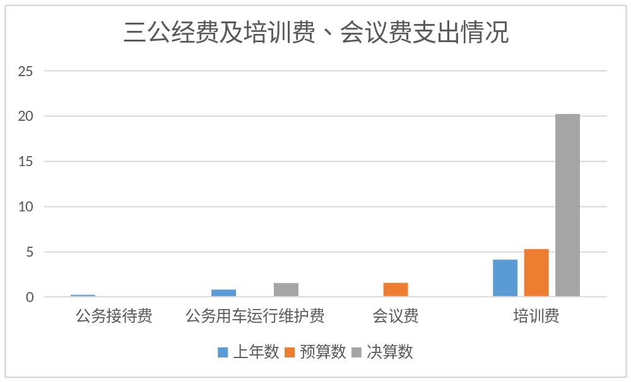
八、 政府性基金预算财政拨款收入支岀情况说明
本部门无政府性基金决算收支，并已公开空表。
九、 国有资本经营财政拨款收入支出情况说明
本部门无国有资本经营决算拨款收支。
十、预算绩效情况说明
（一）预算绩效管理工作开展情况说明。
根据预算绩效管理要求，本部门组织对2019年度一般公共预算项目支出全面开展绩效自评，其中，一级项目4个，二级项目0个，共涉及资金183.60万元，占一般公共预算项目支出总额的100%。组织对2019年0个政府性基金预算项目支出开展绩效自评，共涉及资金0万元，占政府性基金预算项目支出总额的0%
（二）部门决算中项目绩效自评结果。
纪检监察、巡察、专项治理、案件查处专项经费项目绩效自评综述：根据年初设定的绩效目标，项目自评得分96分。项目全年预算数104万元，执行数100.46万元，完成预算的96.6%。主要产出和效果：通过项目实施检查和处理党的组织和党员违反党的章程和其他党内法规的比较重要或复杂案件，决定或取消对这些案件中的党员的处分。加强基层党风廉政建设，全力解决发生在群众身边的不正之风和腐败问题。加强体制改革，不断提升监督执纪问责成效；严格查处违反党纪党规案件，做到有腐必反、有贪必肃。发现的问题及原因：项目预算编制细化工作有待加强，项目资金分配管理细化工作有待加强，主要原因为项目资金分配管理细化程度不够。下一步改进措施：加强财务管理，针对专项支出，设置二级明细，为财务管理及后期对比分析提供可靠数据。进一步完善预算编制工作，增强预算的严肃性、准确性和科学性。
项目支出绩效自评表
（2019年度）
项目名称 |  | 纪检监察、巡察、专项治理、案件查处专项经费
主管部门 |  |  |  |  |  |  | 实施单位 |  | 中共西安市莲湖区纪委
项目资金  （万元） |  |  |  | 年初预算数 |  | 全年预算数 | 全年执行数 |  | 分值 |  | 执行率 |  | 得分
 |  | 年度资金总额 |  | 104 |  | 104 | 100.46 |  | 10 |  | 96.6% |  | 9
 |  | 其中：当年财政拨款 |  | 104 |  | 104 | 100.46 |  | — |  | 96.6% |  | —
 |  | 上年结转资金 |  |  |  |  |  |  | — |  |  |  | —
 |  | 其他资金 |  |  |  |  |  |  | — |  |  |  | —
年度总体目标 | 预期目标 |  |  |  |  |  | 实际完成情况
年度总体目标 | 检查和处理党的组织和党员违反党的章程和其他党内法规的比较重要或复杂案件，决定或取消对这些案件中的党员的处分。加强基层党风廉政建设，全力解决发生在群众身边的不正之风和腐败问题。加强体制改革，不断提升监督执纪问责成效；指导下级纪检部门开展工作。完成党报党刊征订、购置办公用品、开展巡视巡察等工作。 |  |  |  |  |  | 完成2019年度内违纪违法案件的办理工作，根据党风廉政建设要求，监督群众身边的不正之风和腐败问题并予以相应问责。完成第五、第六、第七轮巡察工作，完成党报党刊征订等内部运行工作。
绩  效  指  标 | 一级指标 | 二级指标 | 三级指标 |  | 年度  指标值 |  | 实际  完成值 | 分值 |  | 得分 |  | 偏差原因分析及改进措施
绩  效  指  标 | 产出指标  60 | 数量指标  11 | 指标1：临时工（司机）人数 |  | 3人 |  | 3人 | 1 |  | 1
绩  效  指  标 | 产出指标  60 | 数量指标  11 | 指标2：订党报党刊份数 |  | 200份 |  | 200份 | 2 |  | 2
绩  效  指  标 | 产出指标  60 | 数量指标  11 | 指标3：购置办公用品批次 |  | ≥4批 |  | 4批 | 2 |  | 2
绩  效  指  标 | 产出指标  60 | 数量指标  11 | 指标4：采购办公设备、家具批次 |  | ≥4批 |  | 4批 | 2 |  | 2
绩  效  指  标 | 产出指标  60 | 数量指标  11 | 指标5：租车次数 |  | ≥6次 |  | 2次 | 2 |  | 1 |  | 案件租车需求降低，需进一步细化预算编制工作，合理安排预算支出。
绩  效  指  标 | 产出指标  60 | 数量指标  11 | 指标6：查案住宿及就餐次数 |  | ≥6次 |  | 6次 | 2 |  | 2
绩  效  指  标 | 产出指标  60 | 质量指标  15 | 指标1：车辆出勤率 |  | 100% |  | 100% | 3 |  | 3
绩  效  指  标 | 产出指标  60 | 质量指标  15 | 指标2：征订任务完成率 |  | 100% |  | 100% | 3 |  | 3
绩  效  指  标 | 产出指标  60 | 质量指标  15 | 指标3：验收合格率 |  | 100% |  | 100% | 3 |  | 3
绩  效  指  标 | 产出指标  60 | 质量指标  15 | 指标4：政府采购率 |  | 100% |  | 100% | 3 |  | 3
绩  效  指  标 | 产出指标  60 | 质量指标  15 | 指标5：合同执行率 |  | 100% |  | 100% | 3 |  | 3
绩  效  指  标 | 产出指标  60 | 时效指标  8 | 指标1：出勤时间 |  | 2019年度 |  | 2019年度 | 2 |  | 2
绩  效  指  标 | 产出指标  60 | 时效指标  8 | 指标2：征订时间 |  | 2019年5月前 |  | 2019年5月前 | 2 |  | 2
绩  效  指  标 | 产出指标  60 | 时效指标  8 | 指标3：采购时间 |  | 2019年度 |  | 2019年度 | 2 |  | 2
绩  效  指  标 | 产出指标  60 | 时效指标  8 | 指标4：租车时间 |  | 2019年度 |  | 2019年度 | 2 |  | 2
绩  效  指  标 | 产出指标  60 | 成本指标  26 | 指标1：工资薪金 |  | 7万元 |  | 7万元 | 3 |  | 3
绩  效  指  标 | 产出指标  60 | 成本指标  26 | 指标2：征订党报党刊费用 |  | 7万元 |  | 7万元 | 3 |  | 3
绩  效  指  标 | 产出指标  60 | 成本指标  26 | 指标3：办公用品采购成本 |  | ≥12万元 |  | 12万元 | 5 |  | 5
绩  效  指  标 | 产出指标  60 | 成本指标  26 | 指标4：办公设备、家具采购成本 |  | ≥33万元 |  | 33万元 | 5 |  | 5
绩  效  指  标 | 产出指标  60 | 成本指标  26 | 指标5：租车成本 |  | ≥5万元 |  | 1.46万元 | 5 |  | 3 |  | 案件租车需求降低，需进一步细化预算编制工作，合理安排预算支出。
绩  效  指  标 | 产出指标  60 | 成本指标  26 | 指标6：查案住宿及餐饮成本 |  | ≥42万元 |  | 42万元 | 5 |  | 5
绩  效  指  标 | 效益指标  20 | 经济效益指标 | 指标1：
绩  效  指  标 | 效益指标  20 | 经济效益指标 | 指标2：
绩  效  指  标 | 效益指标  20 | 社会效益指标 | 指标1：查处违反党纪党规案件 |  | 100% |  | 100% | 10 |  | 10
绩  效  指  标 | 效益指标  20 | 生态效益  指标
绩  效  指  标 | 效益指标  20 | 可持续影响指标 | 指标1：执行年度 |  | 长期 |  | 长期 | 10 |  | 10
绩  效  指  标 | 满意度指标  10 | 服务对象满意度指标 | 指标1：政府满意度 |  | ≧95% |  | 95% | 10 |  | 10
总分 |  |  |  |  |  |  |  | 100 |  | 96
区纪委全会、其他业务会等会议及宣传教育培训工作经费项目绩效自评综述：根据年初设定的绩效目标，项目自评得分96分。项目全年预算数25万元，执行数16.06万元，完成预算的64.24%。主要产出和效果：根据要求召开区纪委第十三届第四次全会、全区纪检监察工作会议、审查调查会等会议，印制会议材料等文件；组织开展纪检监察系统全体干部业务培训，聘请讲师，提升纪检监察业务水平；印制宣传资料，加强纪检监察知识、党纪党规、相关法律的宣传。发现的问题及原因：项目预算编制细化工作有待加强，项目资金分配管理细化工作有待加强，主要原因为项目资金分配管理细化程度不够。下一步改进措施：加强财务管理，针对专项支出，设置二级明细，为财务管理及后期对比分析提供可靠数据。进一步完善预算编制工作，增强预算的严肃性、准确性和科学性。
项目支出绩效自评表
（2019年度）
项目名称 |  | 区纪委全会、其他业务会等会议及宣传教育培训工作经费
主管部门 |  |  |  |  |  |  | 实施单位 |  | 中共西安市莲湖区纪委
项目资金  （万元） |  |  |  | 年初预算数 |  | 全年预算数 | 全年执行数 |  | 分值 |  | 执行率 |  | 得分
 |  | 年度资金总额 |  | 25 |  | 25 | 16.06 |  | 10 |  | 64.24% |  | 9
 |  | 其中：当年财政拨款 |  | 25 |  | 25 | 16.06 |  | — |  | 64.24% |  | —
 |  | 上年结转资金 |  |  |  |  |  |  | — |  |  |  | —
 |  | 其他资金 |  |  |  |  |  |  | — |  |  |  | —
年度总体目标 | 预期目标 |  |  |  |  |  | 实际完成情况
年度总体目标 | 完成区纪委第十三届委员会第四次全会、全区纪检监察会议、案件审查调查会等会议的筹备召开工作；组织开展纪检监察系统全体干部业务培训，提升纪检监察业务水平；利用官网、公众号、微博、QQ等平台宣传纪检监察知识，提升党规党纪、相关法律的知晓度。 |  |  |  |  |  | 经过缜密的筹备，区纪委第十三届委员会第四次全会于2019年2月12日顺利召开，完成了2018年工作总结和2019年工作安排；根据纪检监察工作需要，完成了一次针对纪检系统全体干部的业务培训，聘请党校老师、市纪委领导授课，提升了业务能力。同时，利用展板、海报等形式完成了扫黑除恶政策的宣传，助力扫黑除恶等专项工作的开展。
绩  效  指  标 | 一级指标 | 二级指标 | 三级指标 |  | 年度  指标值 |  | 实际  完成值 | 分值 |  | 得分 |  | 偏差原因分析及改进措施
绩  效  指  标 | 产出指标  50 | 数量指标  12 | 指标1：印制全会报告等会议资料份数 |  | ≥2000份 |  | 2000份 | 2 |  | 2
绩  效  指  标 | 产出指标  50 | 数量指标  12 | 指标2：印制培训资料份数 |  | ≥100份 |  | 100份 | 2 |  | 2
绩  效  指  标 | 产出指标  50 | 数量指标  12 | 指标3：聘请培训讲师次数 |  | ≥1次 |  | 1次 | 2 |  | 2
绩  效  指  标 | 产出指标  50 | 数量指标  12 | 指标4：培训住宿及就餐次数 |  | ≥1次 |  | 1次 | 2 |  | 2
绩  效  指  标 | 产出指标  50 | 数量指标  12 | 指标5：培训乘车次数 |  | ≥1次 |  | 1次 | 2 |  | 1 |  | 未组织涉外培训项目。外出培训多为参加省市组织的相关培训。丰富培训方式。
绩  效  指  标 | 产出指标  50 | 数量指标  12 | 指标6：宣传资料印制份数 |  | ≥50000份 |  | 50000份 | 2 |  | 2
绩  效  指  标 | 产出指标  50 | 质量指标  9 | 指标1：验收合格率 |  | 100% |  | 100% | 3 |  | 3
绩  效  指  标 | 产出指标  50 | 质量指标  9 | 指标2：授课合格率 |  | 100% |  | 100% | 3 |  | 3
绩  效  指  标 | 产出指标  50 | 质量指标  9 | 指标3：文件执行率 |  | 100% |  | 100% | 3 |  | 3
绩  效  指  标 | 产出指标  50 | 时效指标  6 | 指标1：会议召开时间 |  | 2019年度 |  | 2019年度 | 2 |  | 2
绩  效  指  标 | 产出指标  50 | 时效指标  6 | 指标2：培训时间 |  | 2019年度 |  | 2019年度 | 2 |  | 2
绩  效  指  标 | 产出指标  50 | 时效指标  6 | 指标3：宣传教育时间 |  | 2019年度 |  | 2019年度 | 2 |  | 2
绩  效  指  标 | 产出指标  50 | 成本指标  23 | 指标1：印制全会报告等会议资料成本 |  | ≥3万元 |  | 3万元 | 5 |  | 5
绩  效  指  标 | 产出指标  50 | 成本指标  23 | 指标2：印制培训资料成本 |  | ≥1万元 |  | 1万元 | 3 |  | 3
绩  效  指  标 | 产出指标  50 | 成本指标  23 | 指标3：聘请培训讲师成本 |  | ≥1万元 |  | 1万元 | 4 |  | 4
绩  效  指  标 | 产出指标  50 | 成本指标  23 | 指标4：培训住宿及就餐成本 |  | ≥12万元 |  | 8.06万元 | 3 |  | 2 |  | 未组织全员外出培训，创新培训方式，丰富培训内容。
绩  效  指  标 | 产出指标  50 | 成本指标  23 | 指标5：培训乘车成本 |  | ≥1万元 |  | 1万元 | 3 |  | 3
绩  效  指  标 | 产出指标  50 | 成本指标  23 | 指标6：宣传资料印制成本 |  | ≥7万元 |  | 2万元 | 5 |  | 4 |  | 宣传资料印制需要增多，加强宣传力度，创新宣传方式。
绩  效  指  标 | 效益指标  30 | 经济效益指标 | 指标1：
绩  效  指  标 | 效益指标  30 | 经济效益指标 | 指标2：
绩  效  指  标 | 效益指标  30 | 社会效益指标 | 指标1：保障纪检监察工作正常安排执行。 |  | 100% |  | 100% | 10 |  | 10
绩  效  指  标 | 效益指标  30 | 社会效益指标 | 指标2：提升纪检监察系统干部业务水平。 |  | 100% |  | 100% | 10 |  | 10
绩  效  指  标 | 效益指标  30 | 社会效益指标 | 指标3：宣传党纪党规覆盖率。 |  | ≥95% |  | 95% | 10 |  | 10
绩  效  指  标 | 效益指标  30 | 生态效益  指标
绩  效  指  标 | 效益指标  30 | 可持续影响指标 | 指标1：执行年度 |  | 长期 |  | 长期 | 10 |  | 10
绩  效  指  标 | 满意度指标  10 | 服务对象满意度指标 | 指标1：政府满意度 |  | ≧95% |  | 95% | 10 |  | 10
总分 |  |  |  |  |  |  |  | 100 |  | 96
信息化网络平台建设及维护费项目绩效自评综述：根据年初设定的绩效目标，项目自评得分91分。项目全年预算数6万元，执行数2.08万元，完成预算的34.67%。主要产出和效果：进一步抓紧落实纪检系统涉密网络建设、防护改造和测评工作，按照中央、省、市纪委要求，完成纪检监察信息网路分级保护建设工作。发现的问题及原因：预算执行率较低，项目预算编制细化工作有待加强，项目资金分配管理细化工作有待加强，主要原因为项目资金分配管理细化程度不够。下一步改进措施：加强财务管理，针对专项支出，设置二级明细，为财务管理及后期对比分析提供可靠数据。进一步完善预算编制工作，增强预算的严肃性、准确性和科学性。
项目支出绩效自评表
（2019年度）
项目名称 |  | 信息化网络平台建设及维护费
主管部门 |  |  |  |  |  |  | 实施单位 |  | 中共西安市莲湖区纪委
项目资金  （万元） |  |  |  | 年初预算数 |  | 全年预算数 | 全年执行数 |  | 分值 |  | 执行率 |  | 得分
 |  | 年度资金总额 |  | 6 |  | 6 | 2.08 |  | 10 |  | 34.67% |  | 6
 |  | 其中：当年财政拨款 |  | 6 |  | 6 | 2.08 |  | — |  | 34.67% |  | —
 |  | 上年结转资金 |  |  |  |  |  |  | — |  |  |  | —
 |  | 其他资金 |  |  |  |  |  |  | — |  |  |  | —
年度总体目标 | 预期目标 |  |  |  |  |  | 实际完成情况
年度总体目标 | 根据《保密法》要求，保障省、市纪委涉密文件的正常传输，保障涉密文件及时报送，保证涉密文件不外漏。 |  |  |  |  |  | 省、市纪委涉密文件的正常传输，涉密文件及时报送，涉密文件无外漏。
绩  效  指  标 | 一级指标 | 二级指标 | 三级指标 |  | 年度  指标值 |  | 实际  完成值 | 分值 |  | 得分 |  | 偏差原因分析及改进措施
绩  效  指  标 | 产出指标  50 | 数量指标  10 | 指标1：维护网络分级保护 |  | 1项 |  | 1项 | 10 |  | 10
绩  效  指  标 | 产出指标  50 | 质量指标  20 | 指标1：合同执行率 |  | 100% |  | 100% | 10 |  | 10
绩  效  指  标 | 产出指标  50 | 质量指标  20 | 指标2：设备正常运转率 |  | 100% |  | 100% | 10 |  | 10
绩  效  指  标 | 产出指标  50 | 时效指标  10 | 指标1：维护时间 |  | 2019年度 |  | 2019年度 | 10 |  | 10
绩  效  指  标 | 产出指标  50 | 成本指标  10 | 指标1：维护网络分级保护成本 |  | 6万元 |  | 2.08万元 | 10 |  | 5 |  | 仅用于专线使用费用支付，未进行整体维护。根据要求按时进行全部系统维护。
绩  效  指  标 | 效益指标  30 | 经济效益指标 | 指标1：
绩  效  指  标 | 效益指标  30 | 经济效益指标 | 指标2：
绩  效  指  标 | 效益指标  30 | 社会效益指标  20 | 指标1：保证涉密文件不外漏。 |  | 100% |  | 100% | 10 |  | 10
绩  效  指  标 | 效益指标  30 | 社会效益指标  20 | 指标2：涉密文件及时报送率。 |  | 100% |  | 100% | 10 |  | 10
绩  效  指  标 | 效益指标  30 | 生态效益  指标
绩  效  指  标 | 效益指标  30 | 可持续影响指标10 | 指标1：执行年度 |  | 长期 |  | 长期 | 10 |  | 10
绩  效  指  标 | 满意度指标  10 | 服务对象满意度指标 | 指标1：政府满意度 |  | ≧95% |  | 95% | 10 |  | 10
总分 |  |  |  |  |  |  |  | 100 |  | 91
专项业务费项目绩效自评综述：根据年初设定的绩效目标，项目自评得分100分。项目全年预算数65万元，执行数65万元，完成预算的100%。主要产出和效果：按照市纪委文件要求，为参与秦岭北麓违建别墅专项整治工作的抽调人员发放案件查办补助，保障市委汉城壹号工作组、市纪委张永潮专案组、市纪委指定管辖秦岭专案组案件调查工作顺利开展。发现的问题及原因：预算执行率较低，项目预算编制细化工作有待加强，项目资金分配管理细化工作有待加强，主要原因为项目资金分配管理细化程度不够。下一步改进措施：加强财务管理，针对专项支出，设置二级明细，为财务管理及后期对比分析提供可靠数据。进一步完善预算编制工作，增强预算的严肃性、准确性和科学性。
项目支出绩效自评表
（2019年度）
项目名称 |  | 专项业务费
主管部门 |  |  |  |  |  |  | 实施单位 |  | 中共西安市莲湖区纪委
项目资金  （万元） |  |  |  | 年初预算数 |  | 全年预算数 | 全年执行数 |  | 分值 |  | 执行率 |  | 得分
 |  | 年度资金总额 |  | 65 |  |  | 65 |  | 10 |  | 100% |  | 10
 |  | 其中：当年财政拨款 |  | 65 |  |  | 65 |  | — |  | 100% |  | —
 |  | 上年结转资金 |  |  |  |  |  |  | — |  |  |  | —
 |  | 其他资金 |  |  |  |  |  |  | — |  |  |  | —
年度总体目标 | 预期目标 |  |  |  |  |  | 实际完成情况
年度总体目标 | 按照市纪委文件要求，为参与秦岭北麓违建别墅专项整治工作的抽调人员发放案件查办补助。保障市委汉城壹号工作组、市纪委张永潮专案组、市纪委指定管辖秦岭专案组案件调查工作顺利开展。 |  |  |  |  |  | 完成秦岭北麓违建别墅专项整治工作抽调人员案件查办补助发放，保障市委汉城壹号工作组、市纪委张永潮专案组、市纪委指定管辖秦岭专案组案件正常开展。
绩  效  指  标 | 一级指标 | 二级指标 | 三级指标 |  | 年度  指标值 |  | 实际  完成值 | 分值 |  | 得分 |  | 偏差原因分析及改进措施
绩  效  指  标 | 产出指标  60 | 数量指标  20 | 指标1：案件查办补助发放次数 |  | 1次 |  | 1次 | 5 |  | 5
绩  效  指  标 | 产出指标  60 | 数量指标  20 | 指标2：案件查办住宿及就餐次数 |  | 3次 |  | 3次 | 5 |  | 5
绩  效  指  标 | 产出指标  60 | 数量指标  20 | 指标3：案件租车次数 |  | ≥1次 |  | 1次 | 5 |  | 5
绩  效  指  标 | 产出指标  60 | 数量指标  20 | 指标4：办公用品、设备采购等后勤保障次数 |  | ≥3次 |  | 3次 | 5 |  | 5
绩  效  指  标 | 产出指标  60 | 质量指标  8 | 指标1：出勤率 |  | 100% |  | 100% | 4 |  | 4
绩  效  指  标 | 产出指标  60 | 质量指标  8 | 指标2：合同执行率 |  | 100% |  | 100% | 4 |  | 4
绩  效  指  标 | 产出指标  60 | 时效指标  12 | 指标1：发放时间 |  | 2019年度 |  | 2019年度 | 4 |  | 4
绩  效  指  标 | 产出指标  60 | 时效指标  12 | 指标2：租车时间 |  | 2019年度 |  | 2019年度 | 4 |  | 4
绩  效  指  标 | 产出指标  60 | 时效指标  12 | 指标3：采购时间 |  | 2019年度 |  | 2019年度 | 4 |  | 4
绩  效  指  标 | 产出指标  60 | 成本指标  20 | 指标1：发放补助成本 |  | 20万元 |  | 20万元 | 5 |  | 5
绩  效  指  标 | 产出指标  60 | 成本指标  20 | 指标2：住宿就餐成本 |  | 34万元 |  | 34万元 | 5 |  | 5
绩  效  指  标 | 产出指标  60 | 成本指标  20 | 指标3：租车成本 |  | 5万元 |  | 5万元 | 5 |  | 5
绩  效  指  标 | 产出指标  60 | 成本指标  20 | 指标4：办公用品、设备采购等后勤保障成本 |  | 6万元 |  | 6万元 | 5 |  | 5
绩  效  指  标 | 效益指标  20 | 经济效益指标 | 指标1：
绩  效  指  标 | 效益指标  20 | 经济效益指标 | 指标2：
绩  效  指  标 | 效益指标  20 | 社会效益指标  10 | 指标1：查处违纪违法案件 |  | 100% |  | 100% | 10 |  | 10
绩  效  指  标 | 效益指标  20 | 生态效益  指标
绩  效  指  标 | 效益指标  20 | 可持续影响指标10 | 指标1：执行年度 |  | 2019年度 |  | 2019年度 | 10 |  | 10
绩  效  指  标 | 满意度指标  10 | 服务对象满意度指标 | 指标1：政府满意度 |  | ≧95% |  | 95% | 10 |  | 10
总分 |  |  |  |  |  |  |  | 100 |  | 100
（三）部门决算中整体支出绩效自评结果。
根据年初设定的绩效目标，本部门2019年度整体自评得分95分。全年预算数761.78万元，执行数761.78万元，完成预算的100%。主要产出和效果：保障了中共西安市莲湖区纪委正常运转、保障纪检监察职能的实现。发现的问题及原因：财政预算精准性不够，财政支出均衡性不足。
下一步改进措施：加强财务管理，针对专项支出，设置二级明细，为财务管理及后期对比分析提供可靠数据。进一步完善预算编制工作，增强预算的严肃性、准确性和科学性。

部门整体支出绩效自评表
（2019年度）
填报单位：中国共产党西安市莲湖区纪律检查委员会 自评得分：87
（一）简要概述部门职能与职责. |  |  |  |  | 负责全区党的纪律检查工作；依照党的章程和其他党内法规履行监督、执纪、问责职责。在区委领导下，配合区委巡察工作领导小组开展巡察工作。  负责全区监察工作
（二）简要概述部门支出情况，按活动内容分类. |  |  |  |  | 决算支出1350.04万元（其中：基本支出1166.44万元；项目支出183.6万元）
（三）简要概述当年区委区政府下达的重点工作. |  |  |  |  | 做好上级在我区巡视工作
一级 指标 | 级标一 二指 | 三级 指标 | 分值- | 指标说明 | 评分标准 | 指标值计算 公式和数据 获取方式 | 年初目 标值 | 实际完 成值 | 得分 | 未完成原因分析 与改进措施 | 绩效指标分析 与建议
投入 | 预算执 行（25 分） | 算成10) 预完率1分 | 10 | 预算完成率=（预算完成数/预算數） X 100%,用以反映和考核部门（单位） 预算完成程度.  预算完成数：部门（单位）本年度实际 完成的预算数.  预算数：财政部门批复的本年度部门 （单位）预算数。 | 预算完成率-100%的，得10分. 预算完成率＞95%的，得9分. 预算完成率在90% （含）和95%之 间，得8分。  预算完成率在85% （含）和90%之 间，得7分.  预算完成率在80% （含）和85%之 间，得6分.  预算完成率在70% （含）和80%之 间，得4分.  预算完成率＜70%的，得0分. | 761.78/761.78=100%  依据19年决算 | 100% | 100% | 10
投入 | 预算执 行（25 分） | 算整 5 ) 预调率{分 | 5 | 预算调終率-（预算调整数/预算数） X100%,用以反映和考核部门（单位） 预算的调整程度。  预算调整数：部门（单位）在本年度内 涉及预算的追加、追减或结构调整的资 金总和（因落实国家政策、发生不可抗 力、上级部门或本级党委政府临时交办 而产生的调整除外）.  预算包括一般公共预算与政府，性基金预 算. | 预算调整率绝对值＜5%,得5分 制算调整率绝对值＞5%的，每增 加0. 1个百分点扣0. 1分，扣完为 止. | 548.97/761.78=72.06%  依据19年决算 | ＜5% | 72.06% | 0 | 纪检监察体制改革，人员编制增加

一级 指标 | 二级 指标 | 级标 三指 | 分值 | 指标说明 | 评分标准 | 指标值计算 公式和数据 获取方式 | 年初目 标值 | 实际完 成值 | 得分 | 未完成原因分析 与改进措施 | 绩效指标分析 与建议
投入 | 预算执 行（25 分） | 出度 5 ) 支进率 < 分 一 | 5 | 支出进度率。（实际支出/支出预算） X 100%,用以反映和考核部门（单位） 预算执行的及时性和均衡性程度. 半年支出进度=部门上半年实际支出/  （上年结余结转+本年部门预算安排+上 半年执行中追加追减）*100%.  前三季度支出进度■部门前三季度实际 支出/ （上年结余结转+本年部门预算安 排+前三季度执行中追加追减）*100%。 | 半年进度：进度率＞45%,得 2分；进度率在40% （含）和45% 之间，得1分；进度率＜40%,得 。分.  前三季度进度：进度率＞75%, 得3分；进度率在60% （含）和 75%之间，得2分；进度率＜ 60%,得。分. | 半年进度=392.56/813.88=48.23%  前三季度进度=822.5/1362.85=60.35% | ＞45%  ＞75% | 48.23%  60.35% | 2  2 | 财政预算精准性不够，财政支出均衡性不足
投入 | 预算执 行（25 分） | 算制确 5 ) 预编准率{分 | 5 | 部门预算中除财政拔款外的其他收入预 算与决 算差异率。  预算编制准确率°=其他收入决算数/其他 收入预算数X 100%-100%. | 预算编制准确率＜20%,得5分. 预算编制准确率在20%和40%  （含）之间，得3分.  预算编制准确率＞40%,得0分. | 预算编制准确率=10.21/0-100%=100% | ＜20% | 100% | 0 | 其他单位间转款
过程 | 预算管 理（15  分） | 三经”制 5 ) “公费控率{分 | 5 | “三公经费”控制率=（“三公经费”实 际支出数/ “三公经费”预算安排数） X 100%,用以反映和考核部门（单位） 对“三公经费”的实际控制程度。 | 三公经费控制率＜ 100%,得  5分，每増加0. 1个百分点扣0. 5 分，扣完为止. | 三公经费控制率=1.51/3.46=43.65% | ＜ 100% | 43.65% | 5
过程 | 预算管 理（15  分） | 产理范 5 ) 资管规性{分 | 5 | 部门（单位）资产管理是否规范，用以 反映和考核部门（单位）资产管理情况  - 新增资产配置按预算执行.  - 资产有偿使用、处置按规定程序审批  - 资产收益及时、足额上缴财政. | 全部符合5分，有1项不符扣2分， 扣完为止. |  |  |  | 5

一级 指标 | 二级 招标 | 三级 指标 | 分值 | 指标说明 | 评分标准 | 指标值计算 公式和数据 获取方式 | 年初目 标值 | 实际完  成值 | 得分 | 未完成原因分析 与改进措施 | 绩效指标分析 与建议
过程 | 管15  算1 > 预理分 | 金用规 5 ) 资使合性 < 分 | 5 | 部门（单位）使用预算资金是否符合相 关的预算财务管理制度的规定，用以反 映和考核部门（单位）预算资金的规范 运行情况.  - 符合国家财经法规和财务管理制度规 定以及有关专项资金管理办法的规定；  - 资金的拨付有完整的审批程序和手 续；  - 章大项目开支经过评估论证；  - 符合部门预算批复的用途；  - 不存在截留、挤占、挪用、虚列支出 等情况. | 全部符合5分，有1项不符扣2分. |  |  |  | 5
效果 | 履职尽 责（60 分） | 目出40> 项产{分 | 40 |  | - 若为定性指标，根据“三档” 原则分别按照指标分值的10 0- 80% （含）、80-50% （含）、50- 10%来记分；  - 若为定量指标，完成值达到指 标值，记满分；未达到指标值， 按完成比率计分，正向指标（即 指标值为＞*）得分=实际完成 值/年初目标值•该指标分值，反 向指标（即指标值为＜*）得分 =年初目标值/实际完成值*该指 标分值。 | 在职人员控制率=95%  合同执行率=100%  年度重点工作办结率  文件执行率=100%  会议召开时间 | ≤100%  100%  100%  100%  100% |  | 38
效果 | 履职尽 责（60 分） | 目益20> 项效{分 | 20 |  |  | 目标责任考核成果  年度计划、部门规划与“三定方案”、区域发展匹配度、一致性、合理性 | 优秀  一致合理 |  | 20

备注：
1. “須目产出”和“项目效果”直接细化成部门年初绩效目标中的指标，并根据重要程度赋权。
2- “绩效指标分析"是指参考历史数据、行业标准及绩效目标实际完成情况等相关资料，从“是否与项目密切相关，指标值是否可获取，指标值设置是否合理”等角度，从产出和效果类 指标中找出需要改进的指标，并逐项提出次年的编制意见和建议。

十一、其他重要事项说明
（-）机关运行经费支出情况说明。
2019年度本部门机关运行经费支出预算为92.16万元，用于维持机关日常运转所必需的公用支出。支出决算为150.47万元，完成预算的163.27%。决算数较预算数增加58.31万元，主要原因是纪检监察体制改革，公用经费增加。
2019年度机关运行经费支出较上年增加32.81万元，增长27.89%，主要原因是纪检监察体制改革，公用经费增加。
（二） 政府采购支出情况说明。
2019年度本部门政府采购支出总额27.52万元，其中：政府采购货物类支出27.52万元、政府采购服务类支出0万元、政府采购工程类支出0万元；授予中小企业合同金额27.52万元，占政府采购支出总额的100%，其中：授予小微企业合同金额27.52万元，占政府采购支出总额的100%。
（如不涉及，文字说明“本部门2019年度无政府采购 支出”）
（三） 国有资产占用及购置情况说明。
截至2019年末，本部门机关及所属单位共有车辆3辆；单价50万元以上的通用设备0台（套）；单价100万元以上的专用设备0台（套）。2019年当年购置车辆0辆；购置单价50万元以上的通用设备0台（套）；购置单价100万元以上的专用设备0台（套）。

第四部分专业名词解释
1、基本支出：包括人员经费和日常公用经费两部分。其中：人员经费包括基本工资、补助工资、其他工资、职工福利费和社会保障费等；公用经费包括公务费、小型设备购置费和修缮费、业务费和业务招待费等。
2、项目支出：项目支出是除基本预算支出以外财政预算专项专款安排的支出。包括基本建设、有关事业发展专项计划、专项业务费、大型修缮、大型购置、大型会议等项目支出。
3、三公经费：指财政拨款支出安排的出国（境）费、车辆购置及运行费、公务接待费这三项经费。
4、机关运行经费：指为保障单位运行用于购买货物和服务的各项资金，包括办公及印刷费、邮电费、差旅费、会议费、福利费、日常维修费、专用材料及一般设备购置费、办公用房水电费、办公用房取暖费、办公用房物业管理费、公务用车运行维护费以及其他费用。
5、财政拨款收入：指本级财政当年拨付的资金。

